# Результаты тестирования

## Тест 1. Протестировать ввод массива.

Позитивное тестирование.

1. Запуск программы и ввод размера массива.

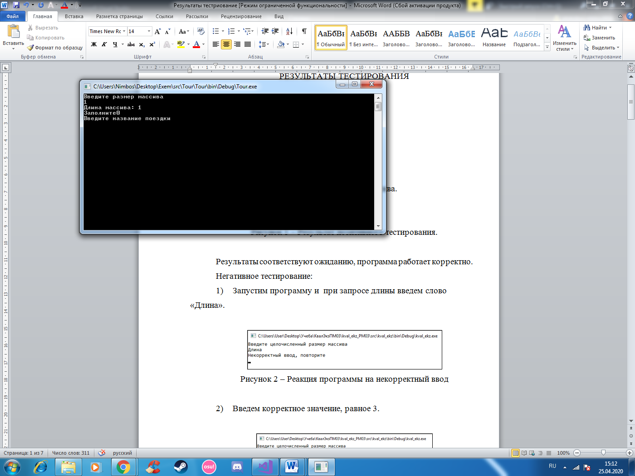

Рисунок 1 – Результат позитивного тестирования.

Программа работает корректно.

Негативное тестирование:

1. Запустим программу и при запросе длины введем слово «Длина».

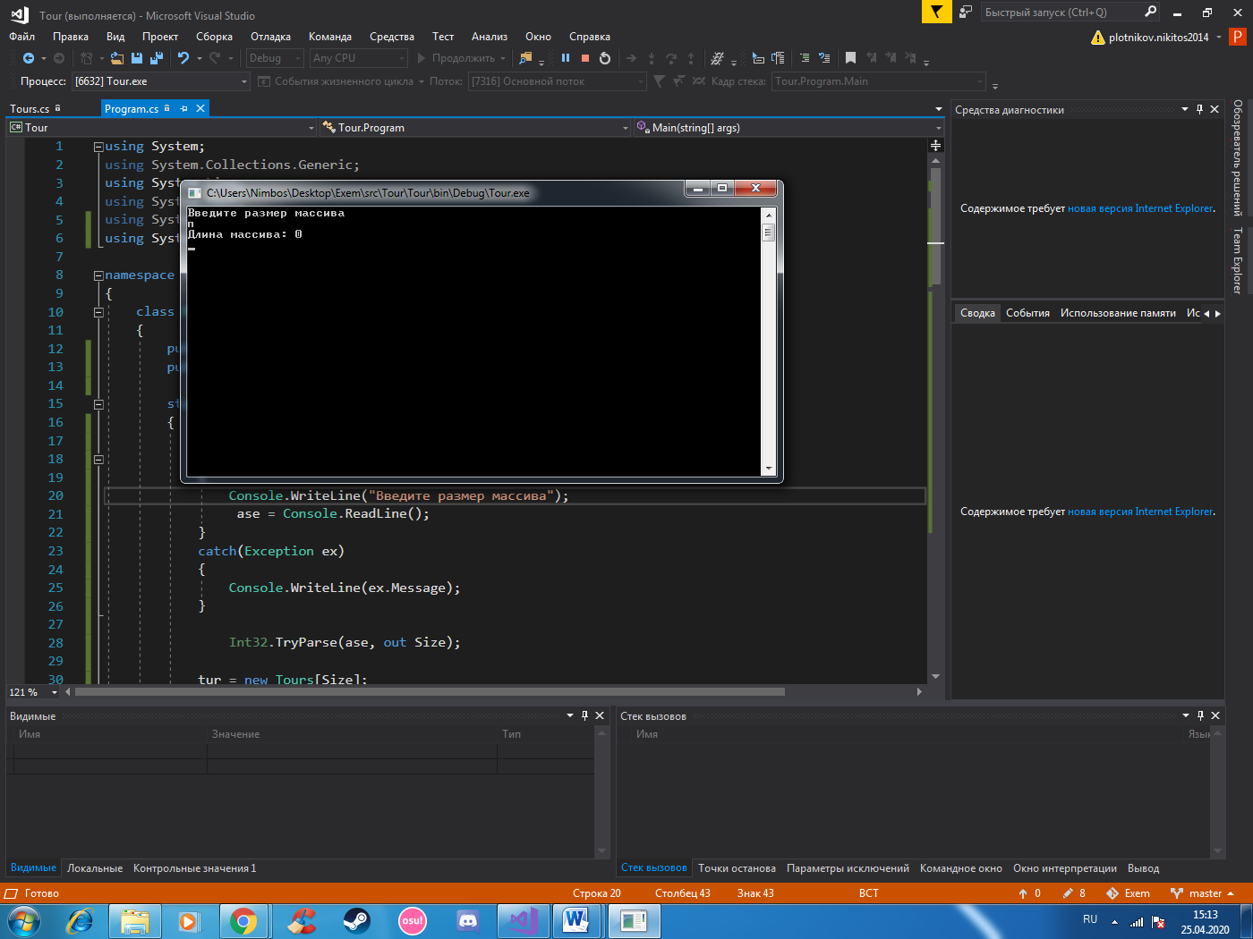

Рисунок 2 – Ошибка программы

Программа работает корректно.

## Тест 2. Протестировать сортировку массива.

Позитивное тестирование:

1. Запустим программу и введем все необходимые значения.

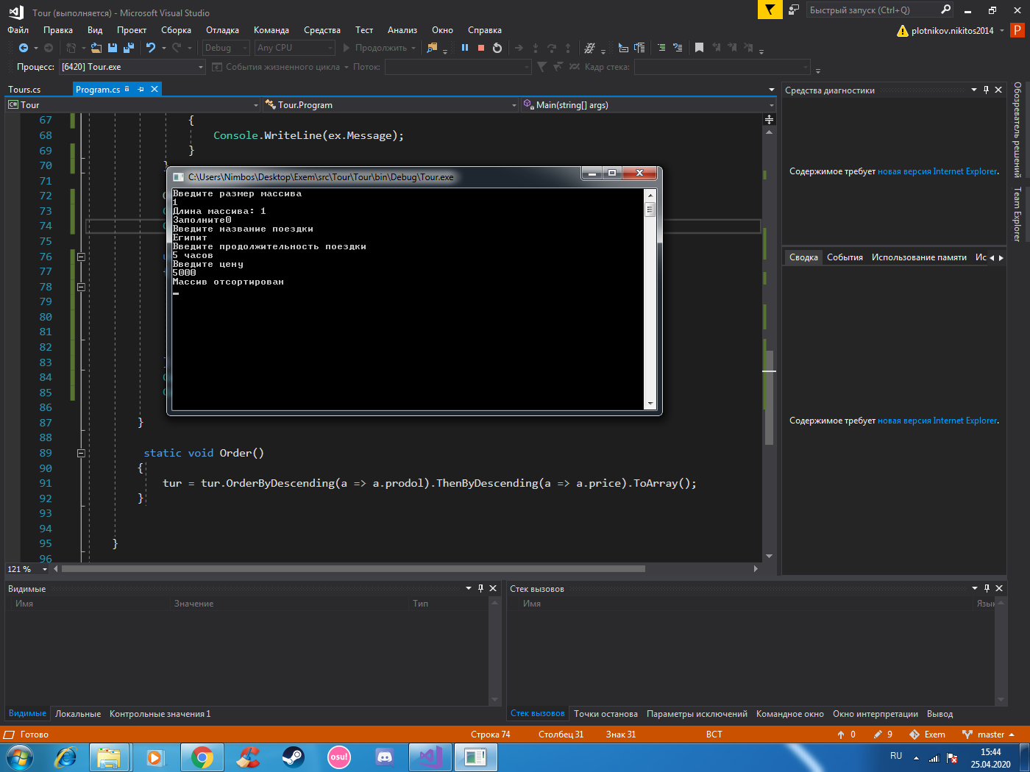

Рисунок 4 – Результат позитивного тестирования

## Тест 3. Протестировать запись данных в файл.

1. Заполним все данные

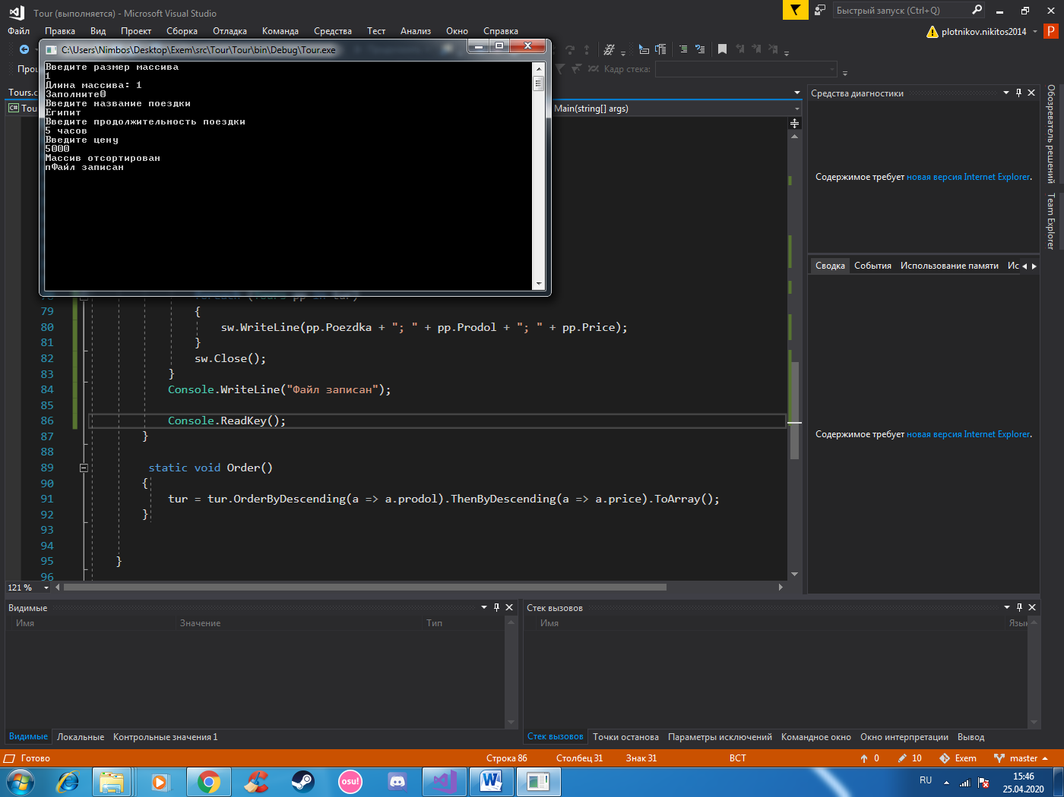

Рисунок 13 – Заполнение массив для записи в файл.

1. Проверим наличие файла test.txt в директории bin/Debug

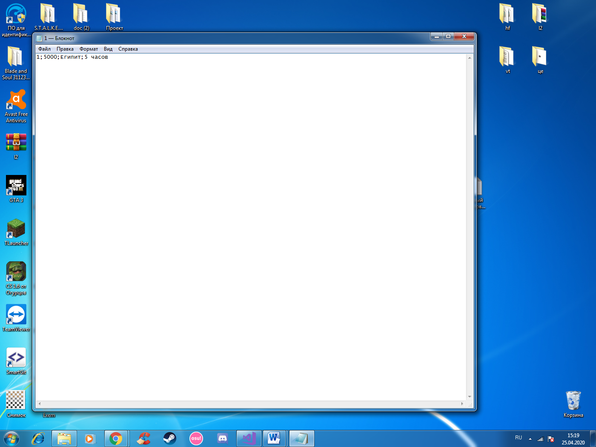

Рисунок 15 – Результат записи в файл.

Результаты соответствую требованиям. Программа работает корректно.